Plausch Bike Touren 2019 SC Weiher

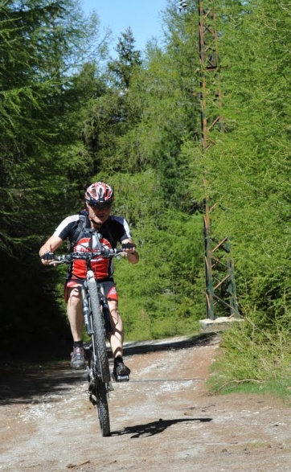

Treffpunkt: 10.00 Uhr Schulhaus Aegelsse Wilen ( Nur bei trockenem Wetter )
Fahrzeit ca. 1.5 Std bis 2 Std
Sa : 6. April
Sa : 27. April
Sa : 18. Mai
Sa : 8.Juni
Sa 29. Juni
Sa : 20. Juli
Sa : 10. Aug
Sa : 31. Aug
Sa: 21.Sept
Sa : 12. Okt

